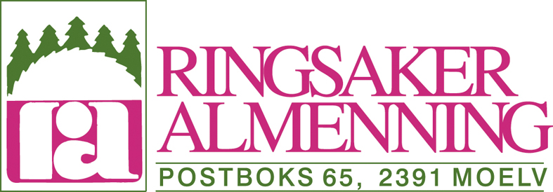
Søknad om ytelser 2025
Ett skjema pr tiltak!

Tilskuddssøknader sendes som egen søknad og behandles etter årsmøtet er avholdt i 2026.
For alle nybygg og tilbygg kreves søknad til allmenningsstyret før prosjektet settes i gang. Det samme gjelder enkeltprosjekter der ytelsen vil overstige kr 75 000,- per år. Dersom det ikke søkes i forkant, vil dette medføre til avkortning av ytelsene. Ytelser utbetales til ferdigstilte prosjekter. Der ytelsen er beregnet ut fra m2 eller m3 utbetales summen etter ferdigattest.

Fra: ………………………………………………………………

Byggearbeidene skal utføres på eiendommen ……………………… g.nr. ……. b.nr. ….

Adresse: ……………………………………………………………

Telefon: ………… E-post:……………………………………………………………...

Kontonummer for utbetaling: ……………………………………………..

Undertegnede søker med dette om ytelse til:

__ Nybygg __Tilbygg __Reparasjon/vedlikehold ___________________________(bygningens navn)
Om søknaden gjelder nybygg må det vedlegges tegninger, størrelse og prosjektbeskrivelse. Gjelder søknaden tilbygg trengs det tegninger av eksisterende og tilbygg, størrelse og prosjektbeskrivelse.

__ Flis __Gjerde __Grøfting __Potetkasser __Annet

Er det jordbruksmessig drift på eiendommen? Ja__ Nei ____

Eiendommens størrelse: ………… Areal dyrket mark: ……………

Driftsform/produksjon (ant. dyr): ……… ..............................................................................

Beskrivelse av prosjektet som ytelsen/tilskuddet skal brukes til:

…………………………………………………………………………………………………

…………………………………………………………………………………………………

Beregnet ytelse for prosjektet: ……………………….

Dato for oppstart: ……………. Forventet sluttdato: ……………………….

Sted/dato: …………………………………

Underskrift: …………………………………………………………………….

-----------------------------------------------------------------------------------------------------------------
Vedtaks dato: sak nr. / Lagt inn i portalen med sak nr:
Vedtaket:

Underskrift fra Ringsaker Almenning:

